Betriebs- und Unterhaltsplan
Projekt | Objekt-Nr. Objektname  Massnahmenbeschrieb (Neubau, Instandsetzung, Ertüchtigung, usw.)
Bau Nr. | TAZ Projektnummer

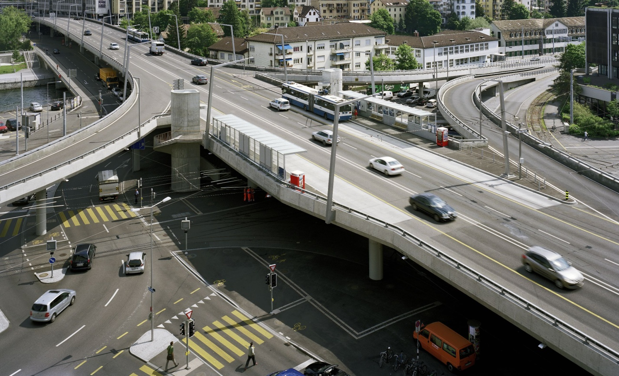

Projektstand | Ausgeführtes Bauwerk
Datum | Datum
Version 2024

Federführung
Tiefbau- und Entsorgungsdepartement
Tiefbauamt, Werterhaltung, Kunstbauten+Objektmanagement
Name GPL

Projektbeteiligte
Tiefbau- und Entsorgungsdepartement
Tiefbauamt, Verkehr+Stadtraum
Name PL

Tiefbauamt, Werterhaltung
Name PL

Entsorgung + Recycling Zürich, Entwässerungsplanung
Name PL

Grün Stadt Zürich, Freiraumberatung
Name PL

Departement der Industriellen Betriebe
Verkehrsbetriebe, Infrastrukturmanagement
Name PL

Verkehrsbetriebe, Infrastruktur
Name PL

Sicherheitsdepartement
Dienstabteilung Verkehr, Verkehrsprojekte
Name PL

Projektverfasser
Firma
Strasse Nummer
PLZ Ort

Person 1, Funktion
Person 2, Funktion
Person 3, Funktion

Version: | Datum: | Freigabe PL TAZ: | Bemerkungen:
0 |  | Vorname Nachname

Inhalt
1 Überschrift 1 4
1.1 Überschrift 2 4
2 Zuständigkeiten 5
2.1 Betrieb und Unterhalt 5
2.2 Spezielles 5
2.3 Verträge 5
3 Nutzungsanweisung 5
3.1 Nutzlasten 5
3.2 Auflasten 5
3.3 Lichtraumprofil 6
4 Betriebsanweisung 6
4.1 Bedienungsanleitungen / Betriebsanleitungen 6
5 Überwachungsplan 6
5.1 Kontrollmessungen 6
5.2 Jährliche visuelle Kontrolle 7
6 Unterhaltsplan 7
6.1 Massnahmen 7
6.2 Reinigung des Objektes 7
6.3 Winterlicher Unterhalt 8
6.4 Inspektionen nach ausserordentlichen Ereignissen 8
7 Bemerkungen 8
8 Verteiler 8
9 Anhang 8
10 Unterschriften 8

Übersicht Formatvorlagen, der Abschnitt kann nach Erstellung des Berichtes gelöscht werden (blau markierter Teil). Für den Bericht sind nach Möglichkeit die unten aufgeführten Formatvorlagen zu verwenden. Um die verwendeten Vorlagen einzublenden, muss bei den Formatvorlagen Optionen ausgewählt und folgendes eingestellt werden:
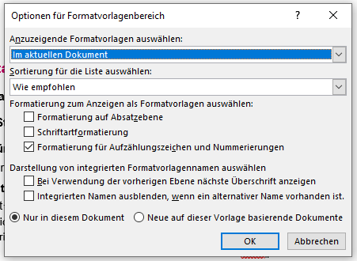
Abb. 1.1: Abbildung

Überschrift 1

Überschrift 2

Überschrift 3

Überschrift 4

Überschrift 5

Überschrift 6
Stadt Zürich Standardtext fett
Stadt Zürich Standardtext
Stadt Zürich Standardtext kursiv
Stadt Zürich Aufzählung fett
- Stadt Zürich Aufzählung
Stadt Zürich Aufzählung kursiv
Stadt Zürich Tabelle links fett | Stadt Zürich Tabelle mitte fett | Stadt Zürich Tabelle recht fett
Stadt Zürich Tabelle links | Stadt Zürich Tabelle mitte | Stadt Zürich Tabelle recht
Stadt Zürich Aufzählung Tabelle | Stadt Zürich Aufzählung Tabelle | Stadt Zürich Aufzählung Tabelle
Tab. 1.1: Tabelle

Zuständigkeiten

Betrieb und Unterhalt
Die Verantwortlichkeiten für den baulichen und betrieblichen Unterhalt sind wie folgt geregelt und im Plan Nr. … festgehalten.
Objekt / Element | Verantwortung |  | Bemerkung
 | Betriebl. Unterhalt | Baul. Unterhalt
Bauteil
Bauteil
Bauteil
Tab. 2.1: Zuständigkeiten baulicher und betrieblicher Unterhalt

Spezielles
Objekt / Element | Zugang, spez. Installationen, Schliesssystem, etc.
Tab. 2.2: Verantwortlichkeiten Spezielles

Verträge
- …
- …
- …

Nutzungsanweisung

Nutzlasten
Nutzung für Ausnahmetransporte Typ …
Reduzierte Verkehrslasten (Signalisation erforderlich) ja nein
Erhöhte Verkehrslasten
Bahnlasten Anzahl Geleise …
Besondere Nutzungsbedingungen ja nein

Auflasten
Maximal zulässige Auflasten:
Ort | Material / Raumgewicht | Materialstärke [cm] | Auflast [kN/m²]
Tab. 3.1: Maximal zulässige Auflasten

Lichtraumprofil
Minimale Höhe: … m
Minimale Breite: … m

Betriebsanweisung

Bedienungsanleitungen / Betriebsanleitungen
Sind Bedienungsanleitungen erforderlich? ja nein
Objekt / Element | Ziel / Vorgaben / Dokumentation | Zuständig
Tab. 4.1: Bedienungs- / Betriebsanleitungen

Überwachungsplan

Kontrollmessungen
Ist das Bauwerk in das Programm für Kontrollmessungen aufzunehmen? ja nein
Messintervalle und Massnahmenplan sind wie folgt definiert:
Objekt / Element | Ziel / Vorgaben / Dokumentation | Zuständig
Tab. 5.1: Massnahmenplan infolge Kontrollmessungen
Die Grenzwerte sind gemäss nachfolgenden Stufen zu definieren. Es sind alle drei Grenzwerte zu definieren:
Aufmerksamkeitswert: Wird dieser überschritten, ist das Objekt genauer zu beobachten, gegebenenfalls sind statische Überprüfungen erforderlich, um den Interventionswert und den Soforteingriffswert zu definieren.
Interventionswert: Wird dieser überschritten ist eine statische Überprüfung und Umsetzung der resultierenden Massnahmen erforderlich.
Soforteingriffswert: Wird dieser überschritten, besteht die Möglichkeit, dass die Tragsicherheit nicht mehr gewährleistet ist. Sofortige Massnahmen sind zu treffen.
 | Aufmerksamkeitswert | Interventionswert | Soforteingriffswert
Bauteil
Bauteil
Bauteil
Tab. 5.2: Grenzwerte Kontrollmessungen

Jährliche visuelle Kontrolle
Nach Rücksprache mit zuständiger Stelle

Unterhaltsplan

Massnahmen
Objekt / Element | Vorgehen / Dokumentation | Kontrollintervall
Bauteil
Bauteil
Bauteil
Tab. 6.1: Unterhaltsplan

Reinigung des Objektes
Reinigungsintervall inkl. Vorkehrungen
Reinigungsart mit Kennwerten
Bsp: Die Reinigung hat per Wasserstrahl aus einer Schlauchdüse oder einem Hochdruckreiniger zu erfolgen, unter Einhaltung der folgenden Werte:
- Maximaldruck: 70 bar
- Maximaltemperatur: 70°C
- Düsenöffnungswinkel: 60°
- Mindestabstand zur Oberfläche des Objektes: 0.50 m
Definition Reinigungssubstanzen
Bsp: Dem Wasser kann ein Waschmittel zugefügt werden, welches jedoch nur geringmässig aktive Reinigungssubstanzen beinhaltet.
Es dürfen keine Reinigungsmittel eingesetzt werden, die folgende Substanzen beinhalten:
- Apolare Lösungsmittel
- Aromatische Lösungsmittel
- Polare Lösungsmittel oder Mittel, die solche enthalten
- Starke Säuren oder alkalische Substanzen
- Mineralische Öle
- Kohlenwasserstoffe

Winterlicher Unterhalt
Einsatz Taumittel
Einsatz Schneepfluges

Inspektionen nach ausserordentlichen Ereignissen
Im Falle ausserordentlicher Ereignisse wie Unfälle, Vandalismus, Schäden infolge von Brand sowie sonstige Ereignisse, die eine mögliche Beeinträchtigung der Tragfähigkeit, der Lebensdauer oder der Nutzung des Objekts zur Folge haben können, muss eine ausserordentliche Inspektion des Objekts vorgenommen werden.

Bemerkungen
…

Verteiler
- Projektakten (TAZ-Archiv)
- TAZ, Werterhaltung, Kunstbauten+Objektmanagement, Fachbereichsleitung
- TAZ, Werterhaltung, Kunstbauten+Objektmanagement, Verantwortlicher KUBA Datenbank
- Dritte (z.B. SBB, Private, etc.)

Anhang
- …

Unterschriften
Projektverfassende
Ort, Datum
Name, Vorname |  | Name, Vorname
Funktion |  | Funktion

